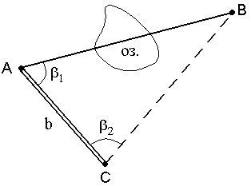
Сурет 9.3, а.
Ара қашықтық көл үстімен жанама өлшеу.

АВ қашықтығын анықтау үшін синустар теоремасы қолданылады:

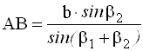

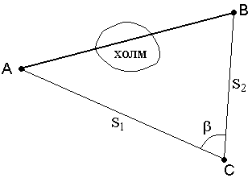
Сурет 9.3, б.
Ара қашықтықты төбе үстімен жанама өлшеу.

АВ ара қашықтығы косинустар теоремасы бойынша анықтайды:

.

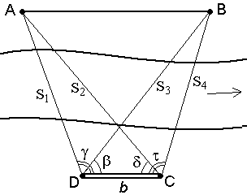
Сурет 9.3, в.
Екі нүктеге де жету мүмкіндігі жоқ жағдайда ара қашықтықты жанама өлшеу.

Синустар теоремасы бойынша АВ ара қашықтығы:
(По теореме синусов дважды для контроля находят с контролем расстояние АВ).
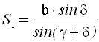 | 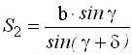
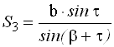 | 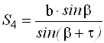

Сурет 9.3, а.
Ара қашықтық көл үстімен жанама өлшеу.

АВ қашықтығын анықтау үшін синустар теоремасы қолданылады:

Сурет 9.3, б.
Ара қашықтықты төбе үстімен жанама өлшеу.

АВ ара қашықтығы косинустар теоремасы бойынша анықтайды:

.

Сурет 9.3, в.
Екі нүктеге де жету мүмкіндігі жоқ жағдайда ара қашықтықты жанама өлшеу.

Синустар теоремасы бойынша АВ ара қашықтығы:
(По теореме синусов дважды для контроля находят с контролем расстояние АВ).

